

# MODEL SOAL UJIAN TENGAH SEMESTER (UTS) METODE NUMERIK SEMESTER GANJIL TAHUN AKADEMIK 2023-2024

**Contoh kasus 1 (perakitan komputer):**

Seorang perakit komputer akan merakit komputer dengan tiga merek yaitu merek Gajah, Harimau, dan Kelinci. Proses pembuatan melalui tiga tahapan yaitu: pertama seleksi peralatan (periperal), kedua perakitan, dan ketiga uji coba dan finising.

Untuk merek Gajah: tahapan seleksi memerlukan waktu 3 jam, waktu perakitan 5 jam, tahap uji coba dan finising memerlukan waktu 5 jam.

Untuk merek Harimau: seleksi peralatan (periperal) memerlukan waktu 4 jam, perakitan memerlukan waktu 4 jam, uji coba dan finising memerlukan waktu 6 jam.

Untuk merek Kelinci: seleksi peralatan (periperal) memerlukan waktu 3,5 jam, perakitan memerlukan waktu 4 jam, uji coba dan finising memerlukan waktu 7 jam.

Bagian seleksi periperal menyediakan 24 jam per orang per hari, bagian perakitan menyediakan 12 jam per orang per hari, dan bagian uji coba dan finising menyediakan 12 jam per orang per hari.

Permasalahan: Bagaimana mengalokasikan waktu setiap hari untuk merakit komputer merek Gajah, Harimau, dan Kelinci sedemikian sehingga jumlah komputer yang dirakit maksimum, dan semua persyaratan dipenuhi?

Kerjakanlah perintah-perintah berikut:

1. Kumpulkanlah semua informasi numerik yang terdapat dalam contoh kasus tersebut!

**Jawaban:**

Waktu yang dibutuhkan untuk membuat setiap merek komputer:

* Merek Gajah:
* Seleksi: 3jam
* Perakitan: 5jam
* Uji coba dan finishing: 5jam
* Merek Harimau:
* Seleksi: 4jam
* Perakitan: 4jam
* Uji coba dan finishing: 6jam
* Merek Kelinci:
* Seleksi: 3.5jam
* Perakitan: 4jam
* Uji coba dan finishing: 7jam

1. Peubah keputusan adalah semua unsur dalam contoh kasus yang dapat dikendalikan untuk mencapai tujuan yang diinginkan.

Tentukanlah peubah-peubah keputusan dalam contoh kasus di atas! Peubah keputusan dilambangkan dengan X1, X2, ... dan seterusnya.

**Jawaban:**

X1 = Merek Gajah

X2 = Merek Harimau

X3 = Merek Kelinci

1. Tentukan fungsi tujuannya dari contoh kasus di atas!

**Jawaban:**

Z = X1 + X2 + X3

1. Tentukan semua fungsi kendala yang terdapat dalam contoh kasus di atas!

**Jawaban:**

3X1 + 4X2 + 3.5X3 <= 24

5X1 + 4X2 + 4X3 <= 12

5X1 + 6X2 + 7X3 <= 12

# Contoh kasus 2 (Penjual martabak dan kue pukis).

Ada seorang tukang martabak dan sekaligus juga seorang tukang kue pukis (orang tersebut memuat dan menjual martabak serta kue pukis dalam gerobak jualan yang sama). Secara garis besar martabak dan kue pukis tersebut menggunakan tiga bahan dasar yang sama yaitu tepung terigu, telur ayam, dan gula pasir. Dalam satu malam tukang martabak dan kue pukis hanya bisa menyediakan 100 kg tepung terigu, 50 kg telur ayam, dan 35 kg gula pasir. Untuk membuat satu buah martabak diperlukan 0,025 kg tepung terigu, 0,008 kg telur ayam, dan 0, 004 gula pasir. Sedangkan untuk membuat satu buah kue pukis diperlukan 0,005 kg tepung terigu, 0,002 kg telur ayam, dan 0,001 gula pasir. Satu buah martabak memberikan keuntungan sebesar Rp 1500 sedangkan satu buah kue pukis memberikan keuntungan Rp 350. Setiap malam ada satu pelanggan khusus yang selalu memesan minimal 5 buah martabak dan minimal 20 buah kue pukis. Menurut pengalaman yang ada, berapapun jumlah martabak dan kue pukis yang dibuat setiap malam selalu habis terjual.

1. Peubah keputusan adalah semua unsur dalam contoh kasus yang dapat dikendalikan untuk mencapai tujuan yang diinginkan, dilambangkan dengan X1, X2, ... dan seterusnya.

Peubah-peubah keputusan dalam contoh kasus 2 di atas adalah: X1 = Banyaknya martabak yang dibuat dan dijual.

X2 = Banyaknya kue pukis yang dibuat dan dijual.

1. Fungsi tungsi tujuannya dari contoh kasus 2 di atas adalah: Maks. Z = 1500X1 + 350X2
2. Fungsi kendala yang terdapat dalam contoh kasus 2 di atas adalah: 0,025X1 + 0,005X2 ≤ 100

0,008X1 + 0,002X2 ≤ 50

0,004X1 + 0,001X2 ≤ 35 X1 ≥ 5

X2 ≥ 20 X1, X2 ≥ 0

Kerjakanlah perintah-perintah berikut:

1. Gambarkan salah satu fungsi kendala yang menurut anda paling mudah ke dalam sebuah grafik!

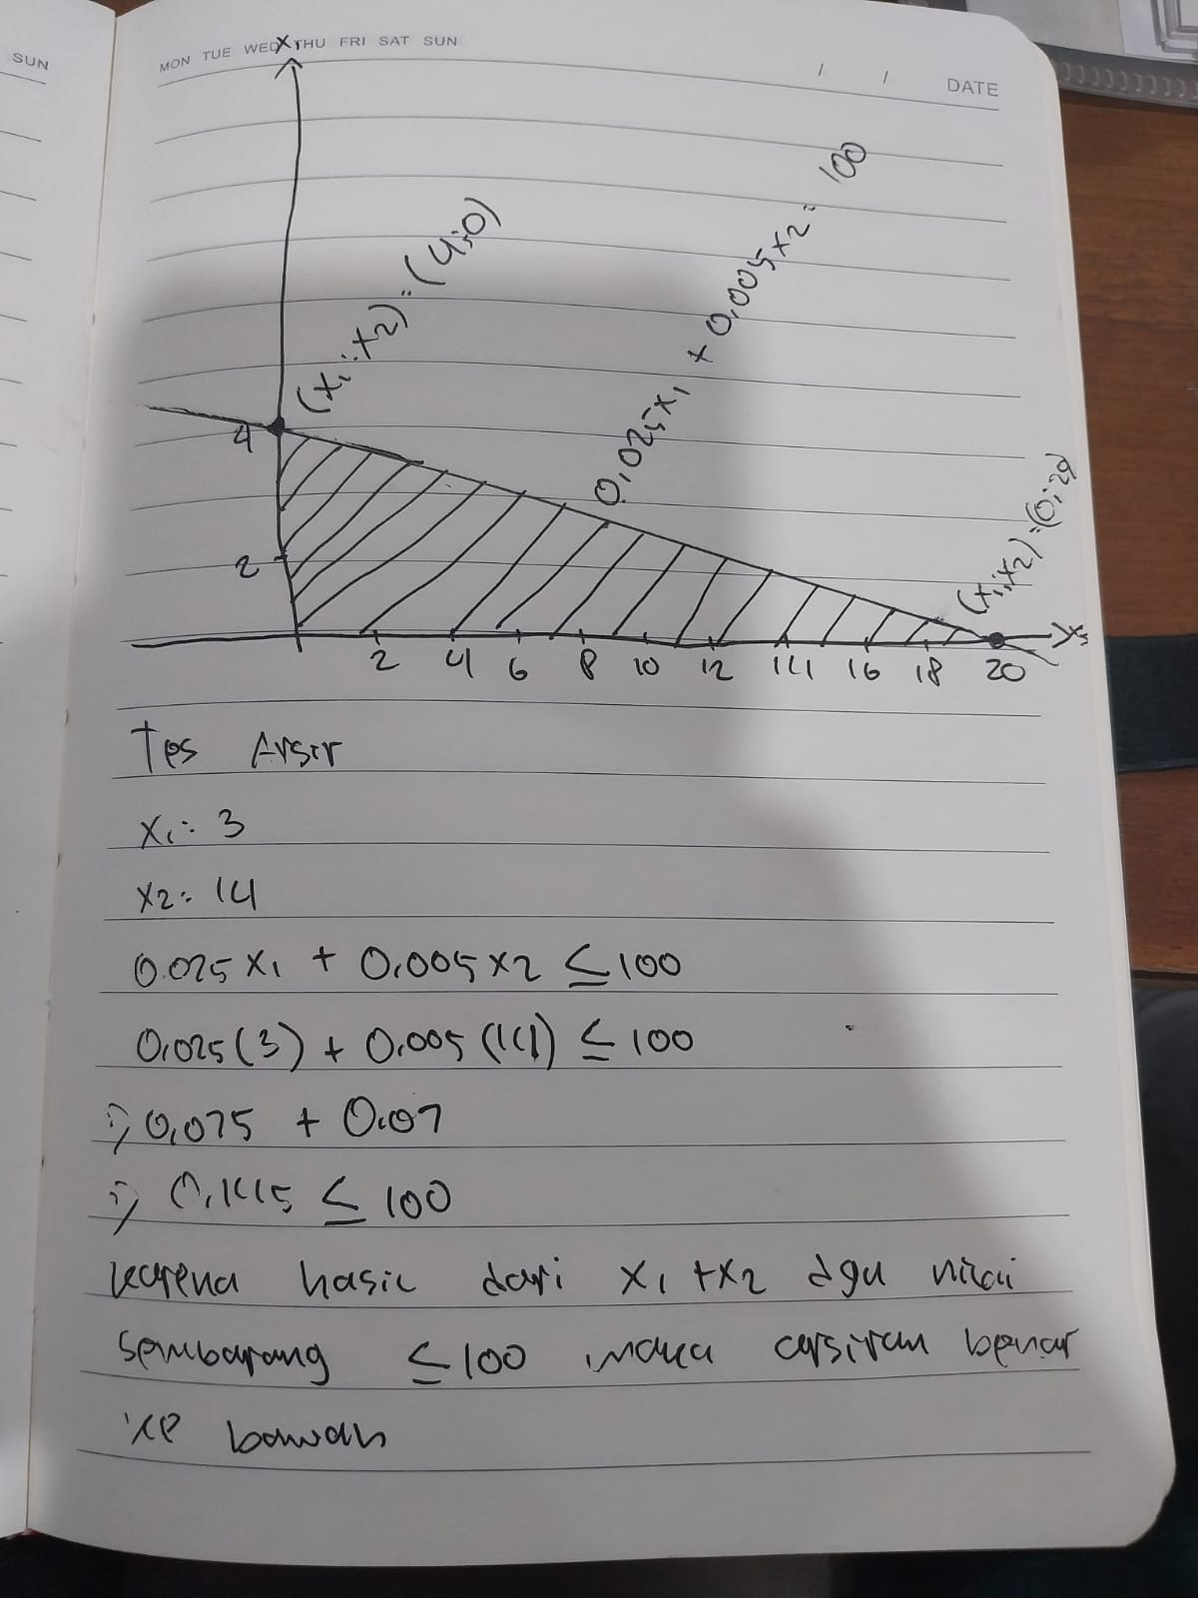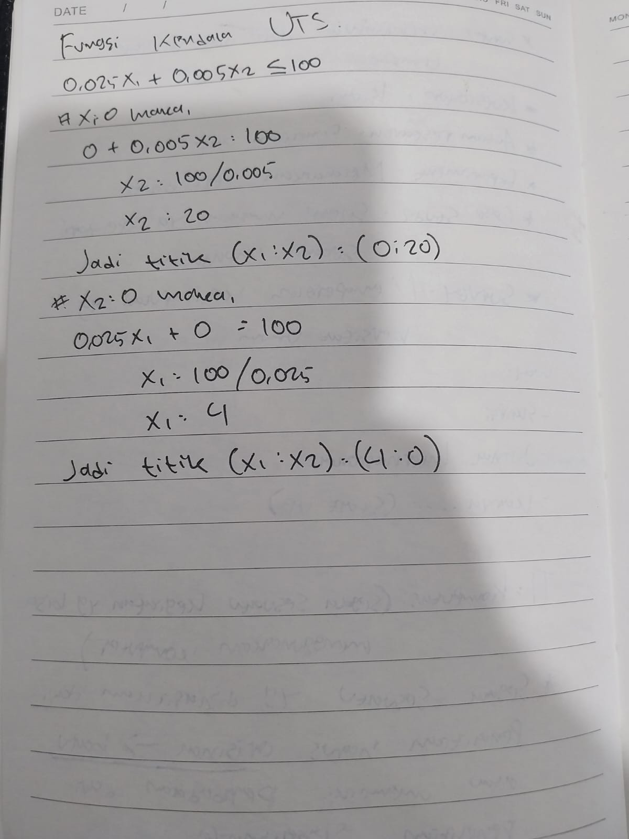

1. Dengan menggunakan aplikasi MATLAB, uraikanlah langkah-langkah perintah untuk mencari penyelesaian contoh kasus 2 di atas sampai didapatkan solusi optimumnya!

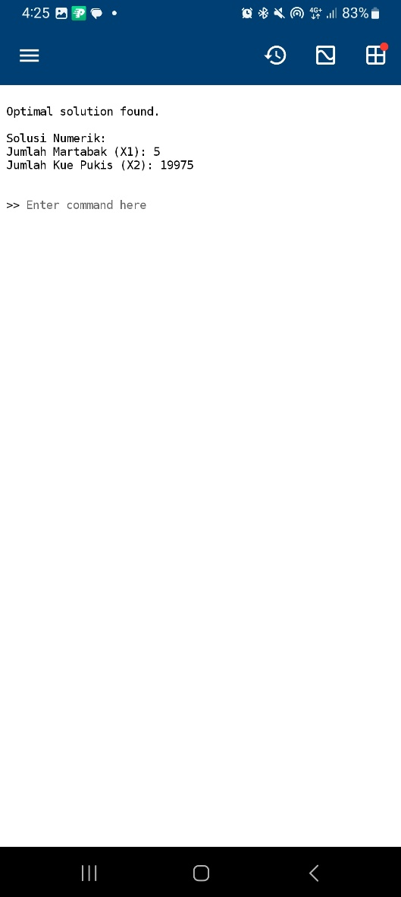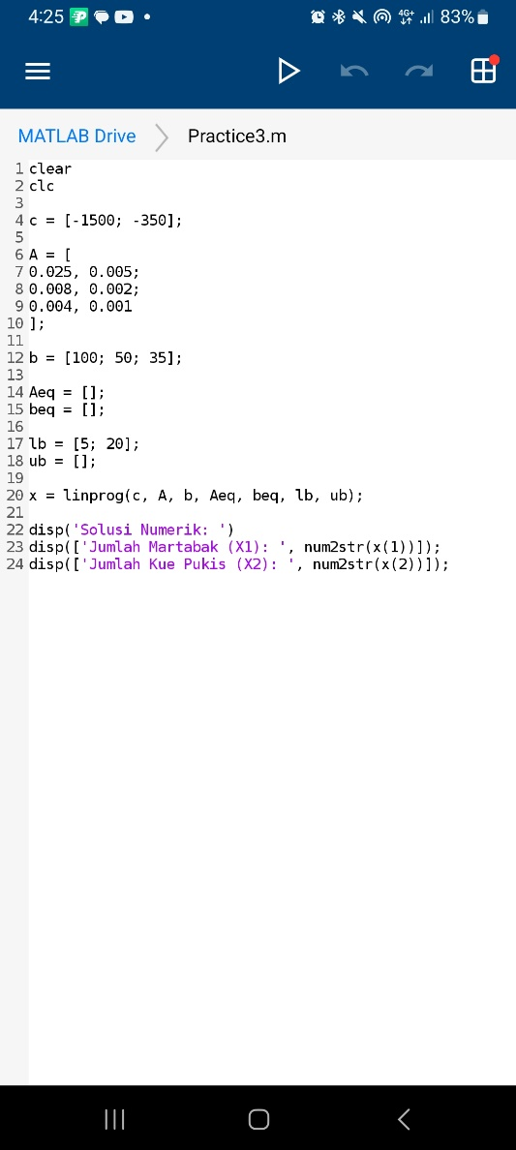

Langkah – langkah:

1. Masuk ke dalam aplikasi matlab
2. Karena saya menulis kode tersebut ada di file Practice3
3. Kemudian menulis kode diatas dan men run code yang sudah di masukkan
4. Kode solusi akan muncul

***\*_ Selamat Mempersiapkan Diri _\****